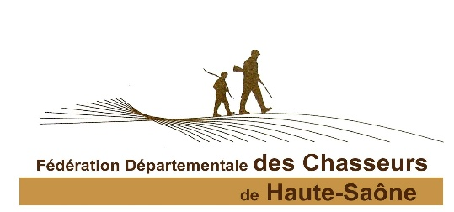
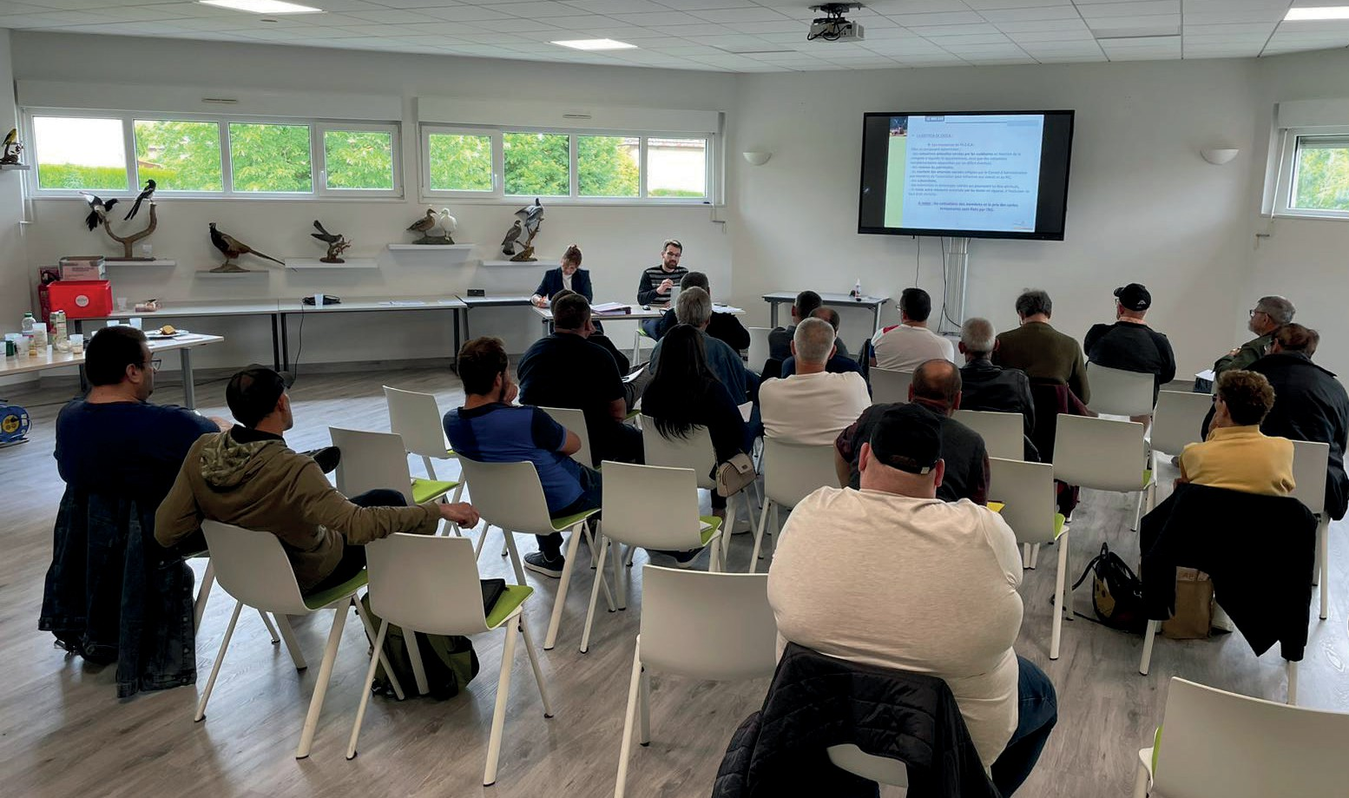

FORMATION :

AIDE À LA GESTION D’UNE ACCA
Cette formation est destinée aux :

Présidents d’ACCA/AICA,
- Membres du Bureau : Vice-Président, Trésorier, Secrétaire, administrateurs.

PROGRAMME SUR 1 JOURNEE :
Cette journée sera consacrée au fonctionnement et à la gestion de l’ACCA : qu’est-ce qu’une ACCA ? Quelles sont ses obligations réglementaires ? Quel est le rôle du président de l’ACCA et du bureau ? Les documents nécessaires au bon fonctionnement des ACCA (Statuts et Règlement Intérieur et de Chasse), l’organisation de l’AG, les démarches administratives et le rôle du CA seront abordés.
Pour 2026, la date a été fixée au SAMEDI 7 MARS 2026 sur le site du permis de chasser à NOROY LE BOURG.

MODALITÉS D’INSCRIPTION :
Soit par tel à la FDC 70 au 03.84.97.13.53 ou par mail : serviceacca@fdchasseurs70.fr ou en renvoyant le formulaire ci-dessous :

INSCRIPTION A LA FORMATION GESTION D’UNE ACCA
A renvoyer à la FDC 70 - 10 Rue de Verdun à NOIDANS LES VESOUL 8 jours avant la date NOM : PRÉNOM :
ADRESSE :
ACCA / AICA : FONCTION :
Adresse @mail : N° de téléphone :

JOUR | HORAIRES | LIEUX | INSCRIPTION
Samedi 7 mars 2026 | 9h – 17h | Centre de Formation du permis de chasse  34 rue Basse  70000 NOROY LE BOURG
Pour le midi : repas tiré du sac à prévoir.

